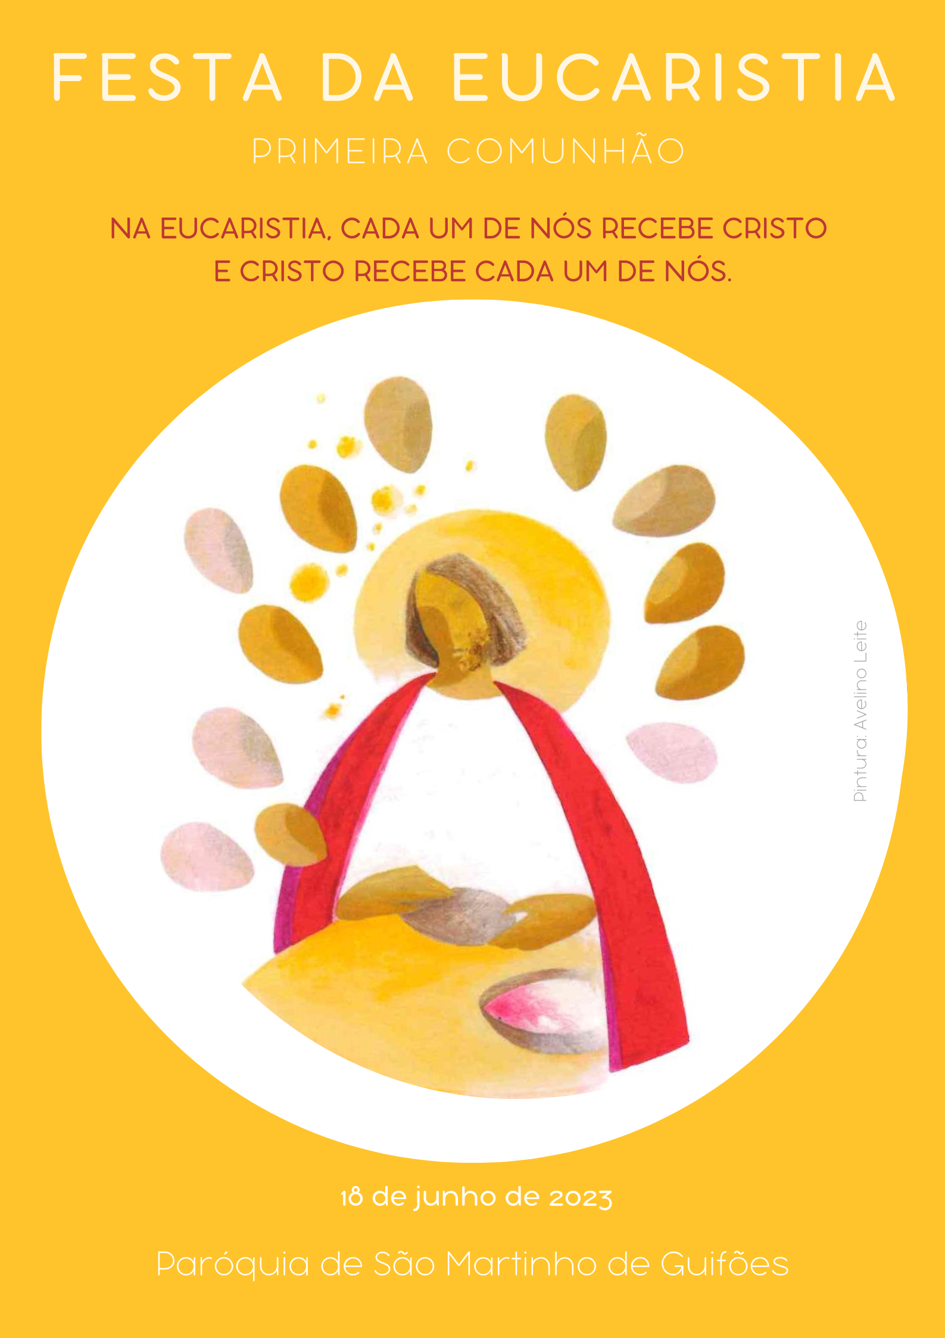
festa da eucaristia | primeira comunhão
com batismo de crianças em idade de catequese
XI DOMINGO COMUM A

batismo de crianças catecúmenas:
Carolina gois de carvalho
Matilde da silva leal
*
batismo de Bebés
Maria clara Pereira
Pedro Nuno pereira

A Eucaristia aperfeiçoa em nós o que recebemos no Batismo!
Sacramentum Caritatis, 17

Igreja da sagrada família – guifões
18.06.2023
I. RITOS INICIAIS

Boas-vindas | Acolhimento

Monitor (antes da procissão de entrada):
Bom dia. Sejam todos muito bem-vindos: crianças, pais, padrinhos, avós, amigos e amigas. Que feliz é este encontro de irmãos e irmãs, para celebrarmos juntos a Eucaristia, como uma só família, à volta da mesa da Eucaristia.
A porta de entrada nesta Casa é o Batismo, pelo qual somos inseridos no único Corpo de Cristo, que é a Igreja. Acolhemos hoje no Sacramento do Batismo, duas crianças do 3.º ano: a Carolina e a Matilde. Também serão batizadas nesta celebração duas crianças, na idade da primeira infância. Mas é a participação na Eucaristia que aperfeiçoa em nós o que recebemos no Batismo. Somos batizados em ordem à Eucaristia. Acolhemos em festa estas crianças, que vão comungar, pela primeira vez, o dom do Corpo e Sangue do Senhor.

Acolhemos com alegria todos os pais padrinhos, avós, familiares e amigos. Procuremos também nós participar, com todo o coração, toda a nossa mente e todos os nossos sentidos, para vivermos intensamente este encontro com o Senhor. De pé, voltemo-nos para a porta de entrada, de onde tem início a procissão.

Procissão e cântico de entrada: Vamos aclamar o Senhor, entre cantos de alegria. Vamos aclamar o Senhor, celebrar o nosso Deus! [ou outro cântico]

Crianças integram a procissão. Pais e padrinhos estão já nos seus lugares.

Saudação Inicial

P. Que alegria podermos voltar a participar presencialmente na Eucaristia, mesmo se com algumas limitações e cuidados acrescidos. E hoje esta alegria é maior por recebermos estas crianças, que vão ser batizadas e comungar, pela primeira vez, o dom do Corpo e Sangue do Senhor. Celebramos, neste 27.º domingo litúrgico, a Festa da Eucaristia, para a qual tendem o Batismo e os demais sacramentos. A Eucaristia é a fonte e o cume da vida cristã, da vida da Igreja. Sejam todos bem-vindos a esta Casa que é nossa, porque é de todos: todos família, todos irmãos. Todos à mesa.

Kyrie

Monitor: Façamos então os preparativos para a mesa do Senhor, deixando que Jesus nos lave por dentro e nos purifique do pecado. Vamos cantar e suplicar ao Senhor pela Sua misericórdia. Fazemo-lo na língua grega, a língua do Novo Testamento. Estas palavras significam: “Senhor, misericórdia. Cristo, misericórdia. Senhor, misericórdia”.

P. Cantemo-las, para que cheguem mais alto ao coração de Deus e mais em profundidade ao nosso coração.

Coro: Kyrie, eleison! R. Kyrie, eleison! [ou Senhor, tende piedade de nós]
Coro: Christe, eleison! R. Christe, eleison! [ou Cristo, tende piedade de nós]
Coro: Kyrie, eleison! R. Kyrie, eleison! [ou Senhor, tende piedade de nós]

Hino do Glória

P. Porque o Senhor é bom, queremos cantar-Lhe um hino de louvor.
Cântico: Glória a Deus na imensidão e paz na terra ao homem nosso irmão (bis)| [ou cântico oficial]

Oração Coleta

II. LITURGIA DA PALAVRA

Monição antes das leituras

Monitor: Sentamo-nos e abeiramo-nos agora da mesa da Palavra. “Há uma ligação muito forte entre a mesa da Palavra e a mesa da Eucaristia: por um lado, ao ouvirmos a Palavra de Deus, nasce ou reforça-se em nós a fé. Por outro lado, na parte eucarística, esse mesmo Jesus, que é a Palavra que Se fez Carne humana, dá-Se a nós como alimento espiritual. Assim, a partir das duas mesas (a da Palavra de Deus e a do Corpo de Cristo), a Igreja recebe e oferece aos fiéis o mesmo e único Pão de vida” (Bento XVI, Sacr. Carit., 44). Escutemos atentamente a Palavra de Deus.

Leituras próprias do XI Domingo Comum A

1.ª Leitura: Ex 19, 2-6ª - abreviada

Leitura do Livro do Êxodo

Naqueles dias,
o Senhor chamou Moisés da montanha e disse-lhe:
«Isto dirás aos filhos de Israel:
‘Vistes o que Eu fiz ao Egito,
como vos transportei sobre asas de águia
e vos trouxe até Mim.
Agora, se ouvirdes a minha voz,
se guardardes a minha aliança,
sereis minha propriedade especial entre todos os povos.
Vós sereis para Mim um reino de sacerdotes, uma nação santa’».

Palavra do Senhor.
R. Graças a Deus.

Salmo Responsorial: Salmo 99 (100), 2.3.5 (R. 3c)
Refrão: Nós somos o povo de Deus, as ovelhas do seu rebanho. Repete-se

2.ª Leitura: Rom 5, 6-11 - abreviada

Leitura da Epístola do apóstolo São Paulo aos Romanos

Irmãos:
Deus prova assim o seu amor para connosco:
Cristo morreu por nós, quando éramos ainda pecadores.
E agora, que fomos justificados pelo seu sangue,
com muito mais razão seremos por Ele salvos.
Mais ainda: também nos gloriamos em Deus,
por Nosso Senhor Jesus Cristo,
por quem alcançámos agora a reconciliação.

Palavra do Senhor.
R. Graças a Deus.

Aclamação ao Evangelho: Aleluia… Está próximo o reino de Deus. Aleluia…

Evangelho: Mt 9, 36 – 10, 8

Evangelho de Nosso Senhor Jesus Cristo segundo São Mateus
Naquele tempo, Jesus, ao ver as multidões, encheu-Se de compaixão, porque andavam fatigadas e abatidas, como ovelhas sem pastor. Jesus disse então aos seus discípulos: «A seara é grande, mas os trabalhadores são poucos. Pedi ao Senhor da seara que mande trabalhadores para a sua seara». Depois chamou a Si os seus doze discípulos e deu-lhes poder de expulsar os espíritos impuros e de curar todas as doenças e enfermidades. São estes os nomes dos doze apóstolos: primeiro, Simão, chamado Pedro, e André, seu irmão; Tiago, filho de Zebedeu, e João, seu irmão; Filipe e Bartolomeu; Tomé e Mateus, o publicano; Tiago, filho de Alfeu, e Tadeu; Simão, o Cananeu, e Judas Iscariotes, que foi quem O entregou. Jesus enviou estes Doze, dando-lhes as seguintes instruções: «Não sigais o caminho dos gentios, nem entreis em cidade de samaritanos. Ide primeiramente às ovelhas perdidas da casa de Israel. Pelo caminho, proclamai que está perto o reino dos Céus. Curai os enfermos, ressuscitai os mortos, sarai os leprosos, expulsai os demónios. Recebestes de graça, dai de graça».

Palavra da salvação.
R. Glória a Vós, Senhor.

Homilia
III. LITURGIA BATISMAL

Bênção e invocação de Deus sobre a água

P. Oremos, irmãos caríssimos, para que o Senhor Deus todo-poderoso conceda a estas crianças a vida nova pela água e pelo Espírito Santo.

Senhor nosso Deus:
Pelo vosso poder invisível,
realizais maravilhas nos vossos sacramentos.
Ao longo dos tempos preparastes a água
para manifestar a graça do Batismo.
Logo no princípio do mundo,
o vosso Espírito pairava sobre as águas,
prefigurando o seu poder de santificar.
Nas águas do dilúvio
destes-nos uma imagem do Batismo,
sacramento da vida nova,
porque as águas significam ao mesmo tempo
o fim do pecado e o princípio da santidade.
Aos filhos de Abraão
fizestes atravessar a pé enxuto o Mar Vermelho,
para que esse povo, liberto da escravidão,
fosse a imagem do povo santo dos batizados.
O vosso Filho Jesus Cristo,
ao ser batizado por João Batista nas águas do Jordão,
recebeu a unção do Espírito Santo;
suspenso na cruz,
do seu lado aberto fez brotar sangue e água
e, depois de ressuscitado, ordenou aos seus discípulos:
«Ide e ensinai todos os povos
e batizai-os em nome do Pai e do Filho
e do Espírito Santo.»
Olhai agora, Senhor, para a vossa Igreja
e dignai-Vos abrir para ela a fonte do Batismo.
Receba esta água, pelo Espírito Santo,
a graça do vosso Filho Unigénito,
para que o homem, criado à vossa imagem,
no sacramento do Batismo
seja purificado das velhas impurezas
e ressuscite homem novo pela água
e pelo Espírito Santo.

O celebrante toca na água com a mão direita e continua:

Desça sobre esta água, Senhor, por vosso Filho,
a virtude do Espírito Santo,
para que todos, sepultados com Cristo na sua morte pelo Batismo,
com Ele ressuscitem para a vida.
Por Nosso Senhor Jesus Cristo, vosso Filho,
que é Deus convosco na unidade do Espírito Santo.

Todos: Ámen.

Renunciação e Profissão de Fé

P. Caríssimos pais e padrinhos: cabe-vos a vós, com a ajuda da comunidade, ajudar a frutificar a vida batismal dos vossos filhos ou afilhados. E vós, queridas meninas, Carolina e Matilde pedistes o Batismo e fizestes a vossa preparação para ele durante vários anos. Os vossos pais e educadores na fé estiveram de acordo com este desejo; fostes ajudados pelas catequistas, pelos companheiros e amigos. E hoje, todos prometem dar-vos o exemplo da sua fé e ajudar-vos como vossos irmãos. Antes desta celebração, as crianças em idade de catequese, Carolina e Matilde fizeram a sua renunciação pessoal e a sua profissão de fé. Com elas, pais e padrinhos renovaram a sua renunciação e a sua profissão de fé. Agora, antes de receberdes o Batismo, todos, em comunidade, com os catequistas, os pais e padrinhos, e também com as crianças em idade de catequese, professamos a nossa fé que é a fé da Igreja.

Credo

Batismo

P. N., eu te batizo em nome do Pai e do Filho e do Espírito Santo!
Batizado(a), pais e padrinhos: Ámen!

Cântico batismal (logo depois do primeiro Batismo)

Ritos Pós-batismais – Unção com óleo do crisma
Depois, o celebrante principal diz, uma só vez, a fórmula da unção para todos:

P. Deus todo-poderoso, Pai de Nosso Senhor Jesus Cristo, que vos concedeu o perdão de todos os pecados e vos deu uma vida nova, pela água e pelo Espírito Santo, agora que fazeis parte do Seu povo, vos conceda que, feitos cristãos, reunidos ao Seu povo eleito, permaneçais eternamente membros de Cristo, Sacerdote, Profeta e Rei.
Todos: Ámen.
Imposição da veste branca à Carolina e à Matilde

Celebrante: Filhinhas, Carolina e Matilde: agora sois novas criaturas e estais revestidas de Cristo. Recebei a veste branca, e apresentai-a, sem mancha, no tribunal de Nosso Senhor Jesus Cristo, para viverdes eternamente com Ele.
Ana Laura e Filipa: Ámen.

Imposição da veste branca à Maria Clara e ao Pedro Nuno

Celebrante: Filhinhos, Pedro Nuno e Maria Clara, agora, sois novas criaturas e estais revestidos de Cristo. Esta veste branca seja para vós, símbolo da dignidade cristã: ajudados pela palavra e pelo exemplo das vossas famílias, conservai-a sempre imaculada até à vida eterna!
Todos: Ámen.

Rito da Luz | Entrega da vela acesa aos padrinhos de todos os batizados

P. Pais (ou padrinhos, se conviverem com a criança), aproximai-vos para entregar a luz aos vossos filhos (afilhados), que acabam de receber o Batismo.

Pais ou padrinhos acendem a vela no círio e entregam-na às crianças batizadas.

P. Agora sois luz em Cristo. Vivei sempre como filhos da luz, perseverai na fé para que, quando o Senhor vier, possais ir ao Seu encontro, com todos os Santos no reino dos Céus.
Todos: Ámen!

Cânticos à Luz (enquanto os padrinhos acendem as velas no círio)

Effetha» (“Abre-te”)
Celebrante: O Senhor Jesus, que fez ouvir os surdos e falar os mudos, vos dê a graça de em breve poderdes ouvir a Sua Palavra e professar a fé, para louvor e glória de Deus Pai!
Todos: Ámen.

Oração dos fiéis

P. Irmãos: “Jesus bate à porta da família, para partilhar com ela a Ceia Eucarística, sacramento da Nova Aliança” (AL 318). Correspondamos ao Seu apelo e invoquemos a Sua intercessão, dizendo: R. Ouvi-nos, Senhor.

- Pela Igreja em processo sinodal: para que seja sempre a casa aberta do Pai, pronta a receber todos os seus filhos, que procuram acolhimento fraterno, alimento substancial e acompanhamento espiritual (cf. EG 47). Oremos, irmãos.

- Pelos casais cristãos: para que, na ceia eucarística, renovem o selo da aliança pascal, que os une em Cristo (cf. AL 318). Oremos, irmãos.

- Pelas nossas famílias: para que saibam partilhar a oração diária e a comunhão eucarística, de modo a crescerem no amor e a tornarem-se verdadeiras igrejas domésticas (cf. AL 29; 318). Oremos, irmãos.

- Pelas crianças hoje batizadas e a participar plenamente na Eucaristia: para que nunca abandonem Jesus, nas suas vidas, mas cresçam, permaneçam e frutifiquem, na amizade com Ele. Oremos, irmãos.

- Por todos nós: para que procuremos viver a nossa familiaridade com o Senhor, reunidos como Povo de Deus, à mesa da Palavra e da Eucaristia, onde se alimenta a nossa vida cristã. Oremos, irmãos.

P. Senhor, nosso Deus, fazei com que as nossas famílias se tornem “lugares de comunhão e cenáculos de oração, autênticas escolas do Evangelho e pequenas igrejas domésticas”, onde vive e reina o Vosso Filho, Jesus Cristo, que é Deus convosco na unidade do Espírito Santo (cf. AL 325).
R. Ámen.

IV. LITURGIA EUCARÍSTICA

Apresentação das oferendas

Monitor: Depois da Liturgia da Palavra e da liturgia Batismal, passamos agora à Liturgia Eucarística. Chegou o momento da apresentação dos dons. Não se trata de uma espécie de «intervalo». Trata-se de nos associarmos à oferta que Jesus faz de Si mesmo ao Pai, oferecendo nós mesmos a nossa vida. Vamos proceder, primeiro, à recolha das ofertas. Pedimos a todos que colaborem neste ofertório, dando com alegria. Tendo recebido tanto, e de graça, por parte desta comunidade, correspondamos com igual generosidade. Acompanharemos depois a preparação do altar e a apresentação das oferendas, pelas crianças.

Cântico durante a recolha das ofertas: Deixamos aqui, Senhor Pai Santo…(ou outro)

Depois da recolha das ofertas, um grupo de crianças prepara o altar, colocando a toalha, as flores, as velas, o corporal e o missal, o pão e o vinho. Enquanto isso, o monitor faz a mistagogia dos sinais.

Monitor: Depois da mesa da Palavra, preparamo-nos para a mesa da Eucaristia. Como em dias de festa, colocamos a Toalha, cuidadosamente preparada para a Ceia de Jesus (duas crianças colocam a toalha).

Cântico enquanto se coloca a toalha no altar: Deixamos aqui, Senhor Pai Santo…

Monitor: E adornamos o altar com Flores, que exprimem a harmonia da criação inteira e a beleza do mistério da Eucaristia que celebramos (uma criança coloca as flores).

Monitor: Na mesa do altar, colocamos dois pequenos candelabros, as Velas. Elas dão distinção a esta mesa e lembram-nos que é necessário o fogo do Espírito Santo, para transformar o pão e o vinho no Corpo e Sangue do Senhor. Esse milagre, só pela luz da fé o podemos ver e reconhecer (duas crianças colocam as velas sobre o altar).

Cântico durante a recolha das ofertas: Deixamos aqui, Senhor Pai Santo…(ou outro)
Monitor: Estendemos o Corporal

e colocamos o Missal, sobre o altar: aqui, como outrora sobre a Cruz, o Corpo de Jesus é imolado e oferecido. Envolvido num pequeno lençol, daí ressuscitará para sempre. É o mistério da Páscoa que se cumpre, sempre que celebramos a Eucaristia (uma criança apresenta e estende o corporal).

O Missal ajuda-nos na Oração feita em comunhão com toda a Igreja (uma criança apresenta e coloca o missal sobre o altar).

Monitor: E trazemos agora ao altar, em taças e dentro de umas caixinhas redondas, enfeitadas com um laço, o pão de trigo, sem fermento.

Duas ou três crianças trazem as taças-tabuleiros onde estão colocadas as caixinhas tipo cibório ou relicário

Guardadas nestas caixinhas, as hóstias, que vão ser consagradas nesta Eucaristia, tornar-se-ão o verdadeiro presente, que queremos abraçar: o presente é Cristo, verdadeiro Pão vivo descido do Céu. Pela Eucaristia, Cristo é o presente, porque Ele faz-Se realmente presente. Ele é o maior presente que podemos receber e partilhar. Ele é o nosso tesouro, que havemos de guardar no nosso coração.

Cântico depois de colocar as Hóstias sobre o altar: Deixamos aqui, Senhor Pai Santo…

Monitor: Nas Bodas de Caná, Jesus transformou a água em vinho. «Se Ele pôde mudar a água em vinho, também é capaz de fazer do pão e do vinho o Seu Corpo e Sangue, tornando-Se “pão de vida”» (São João Paulo II, Ecc. Euch. 54).
Jesus é a água viva que mata a nossa sede de Deus (criança apresenta a galheta da água)

e é o vinho novo e bom, que enche da alegria do amor os nossos corações (criança apresenta a galheta do vinho).

Por isso, agora, no cálice é vazado o vinho e um pouco de água, que, de algum modo, nos sugere o encontro entre a humanidade e a divindade, em Jesus Cristo, entregue por nós (as duas crianças colocam vinho e água no cálice).

Cântico enquanto se colocam a água e o vinho no cálice: Deixamos aqui, Senhor Pai Santo…

Oração sobre as oblatas – Missal, 3.ª edição, p.461 | Prefácio da Santíssima Trindade – Missal, 3.ª edição, p.462 | Santo (cantado) | Oração Eucarística II – Missal, 3.ª edição, p.658 ss

Cantar apenas na elevação da hóstia e do cálice:
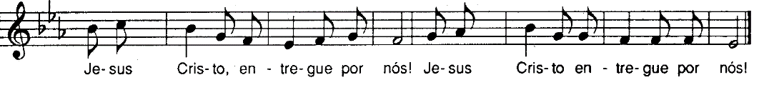

Depois das palavras da O.E. II “e todos aqueles que estão ao serviço do vosso povo”:

P. Lembrai-Vos também dos Vossos fiéis que, hoje, pela primeira vez, reunistes à mesa da Vossa família, para tomarem parte no pão da vida e no cálice da salvação: fazei que cresçam sempre na Vossa amizade e na comunhão com a Vossa Igreja.

Cantar a resposta à doxologia final da Oração Eucarística -– Missal, 3.ª edição, p.667

RITOS DA COMUNHÃO

Pai-Nosso | Embolismo | Rito da Paz

P. A alegria do amor em família não pode construir-se sem o uso e a prática diária de três palavras mágicas: com licença, obrigado, desculpa.

Pai: Neste gesto de paz, marido e esposa, pais e filhos, podem aprender a dizer «com licença». Sejamos delicados nas palavras e gentis nos gestos, respeitando a privacidade, sem invadir a intimidade. E digamos sempre «por favor», quando interpelamos os outros, porque estamos todos ao serviço de todos mas ninguém é criado de ninguém.

Mãe: Neste gesto de paz, aprendamos a dizer «obrigado» / «obrigada», como quem diz ao outro: «O que seria de mim sem ti?» ou então: «É bom que tu existas». Não temos nada que não tenhamos recebido! Sejamos, por isso, pessoas agradecidas e nunca nos cansemos de dizer «obrigado» / «obrigada».

Criança: Neste gesto de paz, aprendamos a pedir perdão e a dizer «desculpa». E podemos fazê-lo com um olhar, com uma carícia, com um beijo, uma lágrima, um abraço. Todos os dias, apesar da boa vontade, falhamos. Todos os dias devemos pedir desculpa e aceitar o perdão.

P. “Não sejamos mesquinhos no uso destas palavras, sejamos generosos repetindo-as dia a dia. Ditas no momento certo, protegem e alimentam o amor dia após dia” (cf. Amoris Laetitia, 133; 266).

Somos desafiados a um gesto de paz. São Paulo falava do ósculo, do beijo da paz. Façamo-lo muito sobriamente. Não nos desloquemos do nosso lugar.

Diácono: Como filhos do Deus da Paz, saudai-vos uns aos outros com o ósculo santo e o Deus do amor e da Paz estará convosco (cf. 2.ª leitura).

Fração do Pão e «Cordeiro» (cantado)

Monição ante da distribuição da Comunhão

Monitor ou Catequista: Pedimos às crianças e a todos os féis que estejam atentos a estas recomendações práticas:

- As crianças que fazem hoje a Primeira Comunhão aproximam-se do altar, a partir do qual o Senhor Padre distribui a Comunhão.
- As hóstias, agora consagradas, estão dentro de uma caixinha redonda, enfeitada com um laço, para que tenhamos consciência de que, ao comungarmos, abraçamos e recebemos o maior presente, o próprio Cristo, nossa Páscoa e Pão vivo descido do Céu. Pela Eucaristia, recebemos a Cristo e Ele recebe-nos a nós. Queremos abraçar este presente, para a vida toda. Por isso, depois de distribuir o Pão da comunhão, o Sr. Padre entrega a cada criança a caixinha vazia, para lhes recordar que agora a prenda maior, o grande tesouro, Cristo presente, está desde agora guardado no coração.
- As crianças deslocam-se em procissão. No altar recebem do Pároco a comunhão na mão e voltam ao seu lugar levando consigo a caixinha redonda, como um relicário de memória para este dia.
- Os demais fiéis que pretendem comungar, aproximam-se dos ministros que lhes estiverem mais próximos.

Cânticos de Comunhão

Monição no final da Comunhão:

P. Lembrai-vos que este é o sacramento da Primeira Comunhão, mas não da última Comunhão. Lembrai-vos que Jesus sempre vos espera, nesta casa, para celebrar o Domingo. Por isso, espero que a primeira Comunhão de hoje seja o início de muitas Comunhões, para que o vosso coração esteja sempre, como hoje, em festa, cheio de alegria e sobretudo gratidão.

Cântico enquanto o presidente percorre a assembleia saudando as crianças: Deixa Deus entrar na tua própria casa. (ou outro)

Oração pós-comunhão – cf. Missal, 3.ª edição, p. 464

V. RITOS FINAIS

Avisos | Agradecimentos | Felicitações pela Festa | Compromisso com a Eucaristia, Comunidade e Catequese

Bênção final | Despedida

Monitor: Mais do que despedir-se agora da Missa, cada um nesta assembleia é chamado a «expedir-se» daqui em missão. Depois das palavras de despedida, aguardamos que as crianças e pais saiam, ordenadamente. Enquanto isso, cantamos com alegria.

Diácono: A alegria do Senhor seja a vossa força. Ide em Paz e que o Senhor vos acompanhe.
R. Graças a Deus.

Cântico final

